МІНІСТЕРСТВО ОХОРОНИ ЗДОРОВЯ УКРАЇНИ
НАЦІОНАЛЬНИЙ МЕДИЧНИЙ УНІВЕРСИТЕТ
імені О.О.БОГОМОЛЬЦЯ

«Затверджено»
на методичній нараді
кафедри патологічної фізіології
Завідувач кафедри
професор М.В.Кришталь
“___”__________2010 р.

МЕТОДИЧНІ ВКАЗІВКИ
ДЛЯ САМОСТІЙНОЇ РОБОТИ СТУДЕНТІВ
ПРИ ПІДГОТОВЦІ ДО ПРАКТИЧНОГО (СЕМІНАРСЬКОГО) ЗАНЯТТЯ

Навчальна дисципліна | «ПАТОЛОГІЧНА ФІЗІОЛОГІЯ»
Модуль № 1 | Загальна патологія
Змістовий модуль № 1 | Загальна нозологія – загальне вчення про хворобу, етіологію і патогенез. Патогенна дія факторів зовнішнього середовища. Роль внутрішніх чинників в патології.
Тема заняття | Предмет, задачі та методи патофізіології.  Вплив температурних факторів на організм.
Курс | 3-й
Факультет | Медичний

Київ – 2010
- Актуальність теми
Актуальність теми визначена особливим положенням патологічної фізіології серед медичних дисциплін. Патофізіологія – це «філософія медицини», наукова дисципліна, що сформувалася на перехресті фундаментальних (нормальної фізіології, біохімії, гістології) та клінічних (спеціальних) наук, та слугує своєрідним містком між ними, закладаючи основи аналітико-синтетичного мислення майбутніх лікарів. Серед фізичних факторів як чинників виникнення патологічних процесів у людини термічні фактори (дія підвищеної або зниженої температури) мають велике значення, бо кількість постраждалих від загальної дії високої температури або місцевої (опіки та опікова хвороба) постійно зростає як в наслідок глобального потепління, так і завдяки технологічному прогресу.
- Конкретні цілі:
- Пояснювати основні поняття загальної нозології: здоров’я, хвороба, патологічний процес, типовий патологічний процес, патологічна реакція, патологічний стан, етіологія, патогенез;
- Пояснювати основні поняття етіології: причинні фактори, фактори ризику, умови виникнення та розвитку хвороби;
- Аналізувати різні варіанти розвитку причинно-наслідкових взаємовідносин в патогенезі;
- Аналізувати в патогенезі явища патологічні і пристосувально-компенсаторні, місцеві і загальні, специфічні і неспецифічні, виділяти провідну ланку патогенезу;
- Оцінювати значення сучасних методів досліджень (експериментальних і клінічних) для патофізіології;
  - Аналізувати роль факторів навколишнього середовища у виникненні хвороб;
  - Аналізувати загальні закономірності механізмів патогенної дії факторів зовнішнього середовища на організм;
  - Пояснювати механізми патогенної дії термічних факторів;
  - Пояснювати причинно-наслідкові взаємозв’язки, при цьому відокремлювати зміни місцеві та загальні, патологічні та пристосувально-компенсаторні в патогенезі проявів дії факторів зовнішнього середовища (перегрівання, охолодження, опіки, відмороження)
- Базові навички, необхідні для вивчення теми (міждисциплінарна інтеграція).
Назви попередніх дисциплін | Отримані знання, вміння, навички
Біологія | Визначення поняття здоров’я
Історія медицина | Інформація про історію розвитку медицини як науки
Філософія | Трактувати основні діалектичні закони
Нормальна фізіологія | Пояснювати механізми терморегуляції
- Завдання для самостійної праці під час підготовки до заняття.
  - Перелік основних термінів, параметрів, характеристик, які повинен засвоїти студент при підготовці до заняття:
Термін | Визначення
Патологічна фізіологія | Наука про найбільш загальні закономірності виникнення, розвитку та кінця хвороби
Етіологія | Вчення про причини та умови виникнення хвороб
Патогенез | Вчення про механізми розвитку хвороб
Хвороба | Стан організму, що характеризується зниженням захисно-пристосувальних механізмів під дією етіологічних факторів та зниженням працездатності
Патологічний процес | Комплекс захисно-пристосувальних та патологічних реакцій організму на дію ушкоджуючих факторів
Патологічний стан | Патологічний процес розтягнутий у часі
Перегрівання (гіпертермія) | Патологічний процес, що набуває розвитку за умов дії підвищеної температури навколишнього середовища на організм
Термічний опік | Патологічний процес, що набуває розвитку за умов місцевої дії підвищеної температури на тканини
Переохолодження (гіпотермія) | Патологічний процес, що набуває розвитку за умов дії зниженої температури навколишнього середовища на організм
  - Теоретичні питання до заняття:
- Патофізіологія як наука та навчальна дисципліна.
- Методи патофізіології.
- Основні поняття нозології: норма, здоров’я (ВООЗ), хвороба, патологічний процес, типовий патологічний процес, патологічна реакція, патологічний стан.
- Принципи класифікації хвороб.
- Основні напрями вчення про хворобу: гуморальний (Гіппократ), солідарний (Демокрит), целюлярний (Р. Віхров). Розвиток цих напрямів на сучасному етапі.
- Визначення поняття “етіологія”.
- Основні напрями розвитку вчення про етіологію: монокаузалізм, кондиціоналізм, конституціоналізм, психо- соматична концепція та ін.
- Класифікація етіологічних факторів.
- Визначення поняття “патогенез”.
- Патологічні і пристосувально-компенсаторні явища в патогенезі.
- Причинно-наслідкові взаємовідносини, їх варіанти і „circulus vitiosus”.
- Патогенна дія термічних факторів.
- Захисні, компенсаторні реакції та власне патологічні зміни при гіпертермії.
- Опіки, опікова хвороба.
- Гіпотермія. Захисні, компенсаторні реакції і власне патологічні зміни.

  - Практичні роботи (завдання), які виконуються на занятті:

Завдання 1. Вивчити патологічні та компенсаторні реакції організму при перегріванні.
Методика. У щура підрахувати кількість дихальних рухів за 1 хв, виміряти ректальну температуру, визначити споживання кисню твариною за 10 хв. до та після перегрівання за допомогою газометричної установки. Остання складається з: ексикатора, який містить натронне вапно для поглинання СО₂; дрекселя; водного манометра; бюретки з водою.
Під час дихання щур споживає кисень та виділяє СО₂, який поглинається натронним вапном, в результаті чого відбувається поступове зниження тиску в ексикатор, а рівень рідини в водному манометрі змінюється. Випускаючи певну кількість води з бюретки до дрекселя та вирівнюючи тиск в ексикаторі, визначають кількість кисню, який поглинає тварина за 10 хв.
Для моделювання перегрівання щура помістити у банку та занурити в гарячу (температура 42 - 45°С) воду на 4-5 хв.
Результати роботи оформити у вигляді таблиці:
Показник | До перегрівання | Після перегрівання
Температура тіла, °С
Частота дихання, за 1 хв
Споживання кисню,
мл за 10 хв
Колір шкіри
Поведінка

- Зміст теми:
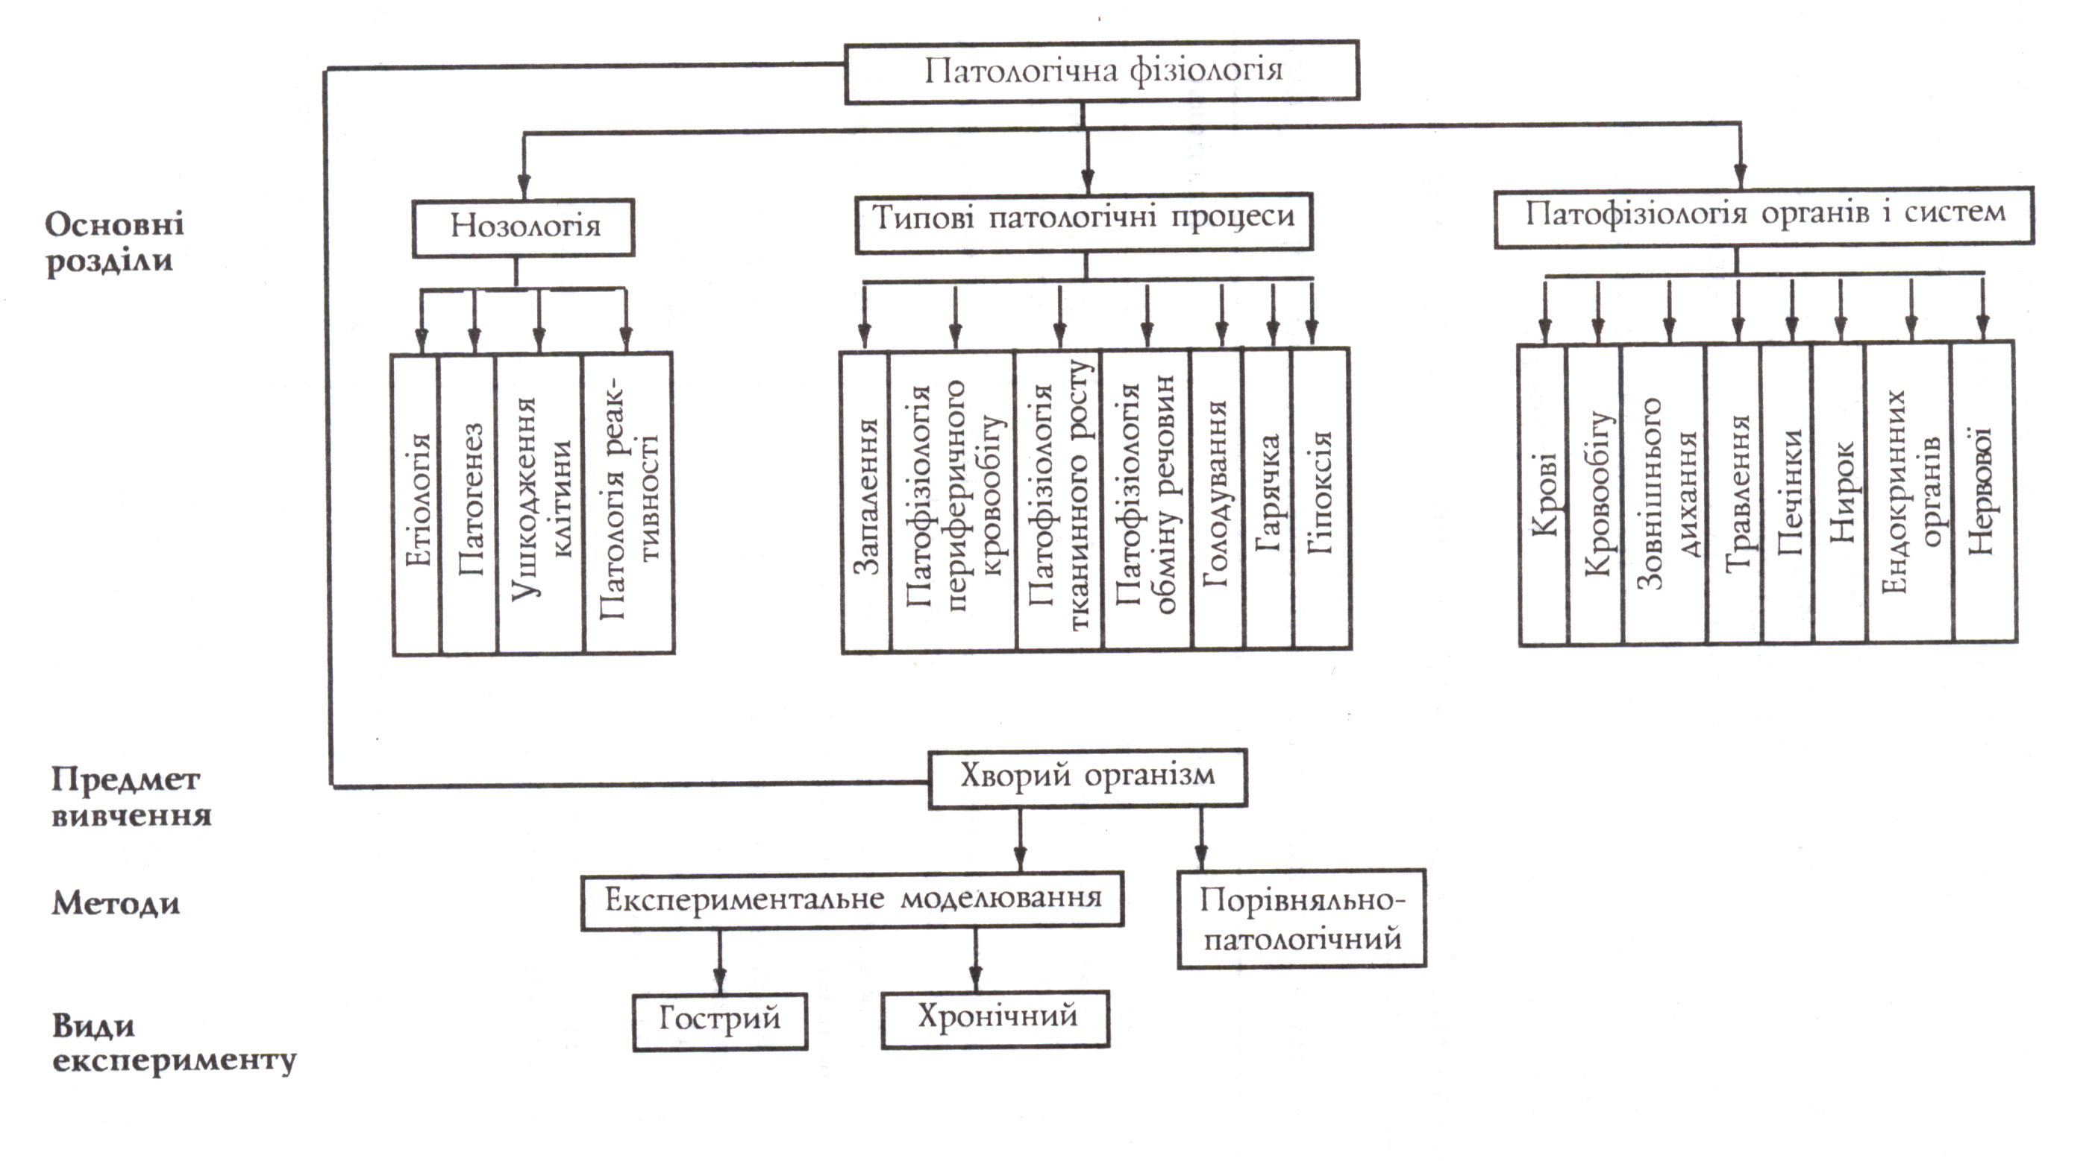
- Матеріали для самоконтролю:
  - Завдання для самоконтролю:
    - У працівників підприємства по виробленню килимових покриттів відмічені риніт, дерматит, бронхіальна астма. За якою класифікацією ці хвороби можуть бути віднесені до одної групи?
А. Патогенетична
Б. Топографо – анатомічна
В. Екологічна
Г. За віком
Д. За статтю
    - При температурі повітря +33˚С у робітника "гарячого" цеху температура тіла залишається нормальною. Назвіть основний механізм, що попереджує розвиток стадії декомпенсації:
А. Посилення потовиділення
Б. Тепловипромінювання з поверхні тіла
В. Теплопроведення з поверхні тіла
Г. Випаровування з дихальних шляхів
Д. Зниження теплопродукції
    - У робітника, який влітку працював у щільному костюмі, різко підвищилася температура тіла, з’явилися задишка, тахікардія, запаморочення, судоми; потім він знепритомнів. Що стало причиною тяжкого стану робітника?
А. Зниження тепловіддачі
Б. Посилення тепловіддачі
В. Зниження теплопродукції
Г. Посилення теплопродукції і тепловіддачі
Д. Посилення теплопродукції
    - У разі дії на організм низької температури підвищується активність механізмів терморегуляції. Який з нижченаведених механізмів найефективніше обмежує тепловіддачу?
А. Розширення судин шкіри
Б. Спазм судин шкіри
В. Брадипное
Г. Посилення потовиділення
Д. Брадикардія
    - У разі дії на організм низької температури підвищується активність механізмів терморегуляції. Який з нижченаведених механізмів сприяє посиленню теплопродукції?
А. Розширення судин шкіри
Б. Спазм судин шкіри
В. Брадипное
Г. Скорочення скелетних м’язів
Д. Брадикардія
    - При температурі повітря -23˚С у селянина шкіра бліда, холодна, суха, температура тіла залишається нормальною. Назвіть основний критерій стадії декомпенсації при гіпотермії.
А. Зниження температури ядра тіла нижче норми
Б. Зменшення тепловипромінювання з поверхні тіла
В. Зменшення теплопроведення з поверхні тіла
Г. Зменшення випаровування з дихальних шляхів
Д. Зниження теплопродукції

  - Задачі для самоконтролю:

1. У робочого гарячого цеху, який працює у повітронепроникному костюмі, різко підвищилася температура тіла, з'явились порушення з боку органів дихання та кровообігу.
Як називається це явище? Який його патогенез?

2. У хлопчика 10 років після тривалого перебування на сонці з
непокритою головою розвинулося загальне збудження, гіперемія
обличчя, почастішав пульс, підвищилися артеріальний тиск та
температура тіла (до 39°С).
Яка форма порушень терморегуляції спостерігається у хлопчика? У чому полягає її відмінність від патологічного процесу, що описаний у попередній задачі? Які механізми патологічних явищ, що спостерігаються?

3. Водій протягом доби перебував у автомобілі, який було заметено
снігом. Шкіра зблідла, дихання та пульс ледве визначались.
Артеріальний тиск 70/40 мм рт. ст.), температура
тіла 30 °С.
Яка фаза гіпотермії спостерігається у хворого? Як змінилася терморегуляція? Який патогенез симптомів, що спостерігаються?

4. Хворому під час операції на органах грудної клітки застосовували
штучну гіпотермію.
На чому базується застосування гіпотермії в хірургічній практиці? Що таке гібернація?

- Література:
Основна:
- Патологічна фізіологія / За ред. М.Н. Зайка, Ю.В. Биця.-К.: Вища шк., 1995. – 615 с.
- Посібник до практичних занять з патологічної фізіології / За ред. Ю.В.Биця та Л.Я.Данилової. - К.: Здоров’я, 2001.

Додаткова:
- Robbins Pathology basis of disease / Cotran R.S., Kumar V., Robbins S.L. - 2000.
- Патологическая физиология: Учебник/Под ред. А.Д.Адо и др.- М.: Триада-Х, 2000.
- Зайчик А.Ш., Чурилов Л.П. Основы общей патологии. Ч. 1. Основы общей патофизиологии.- СПб: ЭЛБИ, 1999.
- Физиология человека: в 3-х томах. Перевод с англ. Под ред. Р.Шмидта и Г.Тевса. – М: Мир, 1996.

